Комитет по образованию Правительства Санкт-Петербурга  
САНКТ-ПЕТЕРБУРГСКИЙ КОЛЛЕДЖ ИНФОРМАЦИОННЫХ ТЕХНОЛОГИЙ

**КУРСОВОЙ ПРОЕКТ**

по дисциплине «Управление и автоматизация баз данных»

Специальность 09.02.07

Информационные системы и программирование (администратор баз данных)

Выполнил студент группы 225

Юриков Василий Андреевич

Сдал____________________

Проверил________________

Оценка__________________

Санкт-Петербург 2024 г.

**ОГЛАВЛЕНИЕ**

**ВВЕДЕНИЕ** 3

**1.** **СТРУКТУРА БАЗЫ ДАННЫХ** 4

**1.1** **Схема базы данных** 4

**1.2** **Структура таблиц** 5

# **ВВЕДЕНИЕ**

Введение является важной составной частью данного проекта, посвященного разработке базы данных и созданию соответствующего приложения. В данном разделе обсуждаются ключевые аспекты проекта:

Актуальность темы: в свете постоянного развития информационных технологий и их все более широкого использования создание эффективных баз данных становится насущной задачей. В контексте учета и мониторинга данных о потреблении ресурсов, таких как энергия, важность оптимизации и управления данными становится особенно яркой.

Сущность работы: Основной целью данного проекта является разработка базы данных, предназначенной для хранения информации о счетчиках и их показаниях. Это предполагает создание структуры данных, которая будет обеспечивать эффективное и удобное хранение информации, необходимой для учета и анализа энергопотребления.

Замысел работы: Проект предполагает создание надежной и функциональной базы данных, а также разработку приложения для взаимодействия с этой базой данных. Основной задачей будет определение требований к базе данных, разработка ее структуры, а также создание пользовательского интерфейса для удобного доступа к данным.

Цель и задачи: Целью проекта является создание эффективной системы учета и мониторинга данных о счетчиках, что позволит оптимизировать управление энергоресурсами. Для достижения этой цели необходимо определить требования к базе данных, разработать ее структуру, а также создать приложение, обеспечивающее удобное взаимодействие с этой базой данных.

Предполагаемые методы и способы решения: для разработки базы данных и приложения будут использованы современные методы и инструменты программирования, такие как языки SQL и C#, а также соответствующие фреймворки и библиотеки. Это позволит обеспечить эффективное и надежное функционирование создаваемой системы.

Структура БД

Схема БД

На рисунке 2 показана структура восстановленной бд

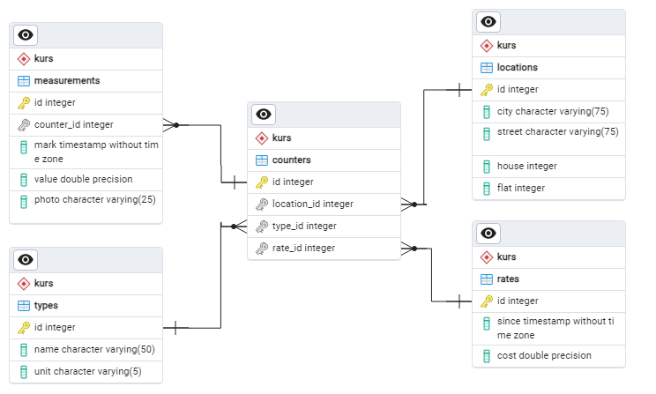 Рисунок 2 – ER диаграмма бд

БД состоит из 5 таблиц размещенных в схеме kurs:

1. Counters – содержит данные об счетчиках

2. Locations – содержит данные о расположении счетчиков

3. Measurements – содержит данные измерений счетчиков

4. Types – содержит данные о типах счетчиков

5.Rates – содержит данные о тарифах

Структура таблицы

Таблица Counters предназначена для хранения данных счетчиков. В таблице 1 приведено описание полей и форматы данных столбцов.

|  |  |  |  |  |  |  |  |
| --- | --- | --- | --- | --- | --- | --- | --- |
| Counters | | | | | | | |
| Name | Type | Size | Default | primary | foreign | unique | description |
| ID | integer | - | - | yes | - | yes | unique counter number |
| Location_ID | integer | - | - | no | locations_id | no | location of the counter |
| Type_ID | integer | - | - | no | types_id | no | type of counter |
| Rate_ID | integer | - | - | no | rates_id | no | counter rate |

Таблица 1 – описание полей таблицы

1.ID – уникальный код счетчика

2.Location_ID – уникальный код места установки счетчика, ссылка на таблицу locations

3.Type_ID – уникальный код типа счетчика, ссылка на таблицу types

4.Rate_ID - уникальный код места тарифа счетчика, ссылка на таблицу rates

Таблица locations предназначена для хранения данных местоположения счетчиков. В таблице 2 приведено описание полей и форматы данных столбцов.

|  |  |  |  |  |  |  |  |
| --- | --- | --- | --- | --- | --- | --- | --- |
| Locations | | | | | | | |
| Name | Type | Size | Default | primary | foreign | unique | description |
| ID | integer | - | - | yes | - | yes | unique address number |
| City | varchar | 75 | - | no | - | no | City |
| Street | varchar | 75 | - | no | - | no | Street |
| House | integer | - | - | no | - | no | house number |
| Flat | integer | - | - | no | - | no | apartment number |

Таблица 2 – описание талей паблицы

1.ID – уникальный код локации

2.City – название города

3.Street – название улицы

4.House – номер дома

5.Flat – номер квартиры

Таблица measurements предназначена для хранения данных о замерах счетчиков. В таблице 3 приведено описание полей и форматы столбцов.

|  |  |  |  |  |  |  |  |
| --- | --- | --- | --- | --- | --- | --- | --- |
| Measurements | | | | | | | |
| Name | Type | Size | Default | primary | foreign | unique | description |
| ID | integer | - | - | yes | - | yes | unique measurement number |
| Counter_id | integer | - | - | no | counters_id | no | Counter |
| mark | timestamp without time zone | - | - | no | - | no | time stamp of measurement |
| value | double precision | - | - | no | - | no | meter readings |
| photo | varchar | 25 | - | no | - | no | file name with a photo of the meter at the time of taking readings |

Таблица 3 – описание полей таблицы

1.ID – уникальный код измерения

2.Counter_ID – уникальный код счетчика, ссылка на таблицу counters

3.Mark – отметка выполнения измерений

4.Value – значения счетчиков

5.Photo – имя файла с фотографией счетчика в момент поведения замеров

Таблица types предназначена для хранения данных о типах счетчиков. В таблице 4 приведено описание полей и форматы столбцов.

|  |  |  |  |  |  |  |  |
| --- | --- | --- | --- | --- | --- | --- | --- |
| Types | | | | | | | |
| Name | Type | Size | Default | primary | foreign | unique | description |
| ID | integer | - | - | yes | - | yes | unique resource type number |
| Name | varchar | 50 | - | no | - | no | resource name |
| Unit | varchar | 5 | - | no | - | no | unit of measurement |

Таблица 4 – описание полей таблицы

1.ID – уникальный код типа

2.Name – наименование ресурса

3.Unit – единица измерения

Таблица rates предназначена для хранения данных о тарифах счетчиков. В таблице 5 приведено описание полей и форматы столбцов.

|  |  |  |  |  |  |  |  |  |  |  |
| --- | --- | --- | --- | --- | --- | --- | --- | --- | --- | --- |
| Rates | | | | | | | | | | |
| Name | Type | Size | | Default | | primary | foreign | | unique | description |
| ID | integer | - | - | | yes | | - | yes | | unique tariff number |
| Since | timestamp without time zone | - | - | | no | | - | no | | the beginning of the tariff |
| Cost | double precision | - | - | | no | | - | no | | the cost per 1 unit of measurement |

Таблица 5 – описание полей таблицы

1.ID – уникальный код тарифа

2.Since – начало тарифа

3.Cost – стоимость за 1 единицу измерения

В листинге 1 приведен SQL сценарий, необходимый для создания таблицы counters.

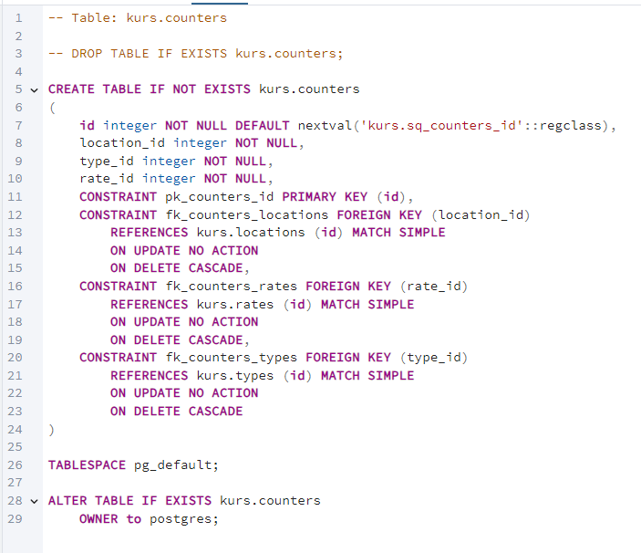

Листинг 1 – SQL сценарий для создания таблицы counters

В листинге 2 приведен SQL сценарий, необходимый для создания таблицы locations.

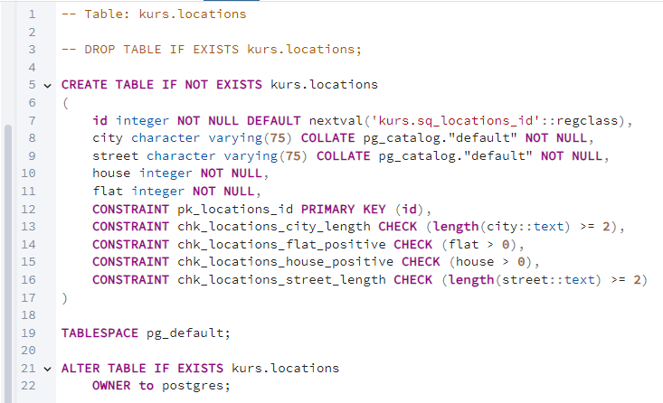

Листинг 2 – SQL сценарий для создания таблицы locations

В листинге 3 приведен SQL сценарий, необходимый для создания таблицы measurements.

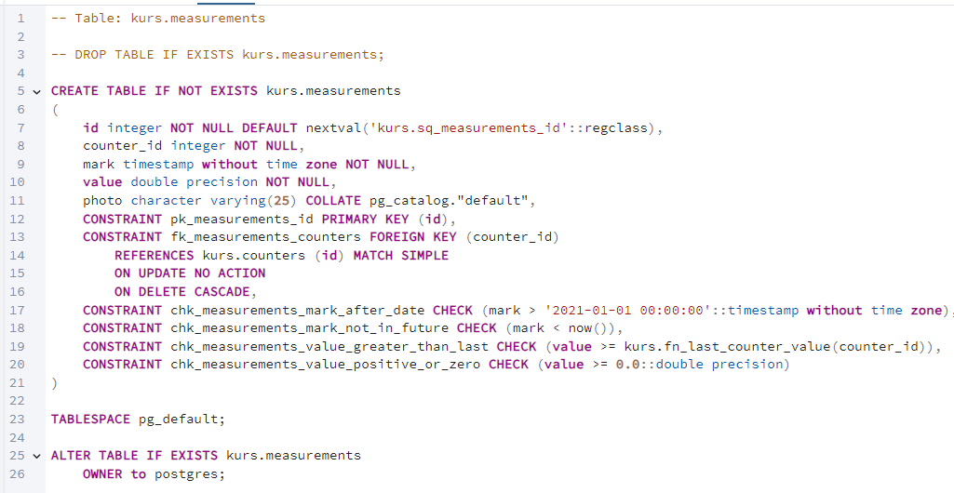

Листинг 3 – SQL сценарий для создания таблицы measurements

В листинге 4 приведен SQL сценарий, необходимый для создания таблицы types.

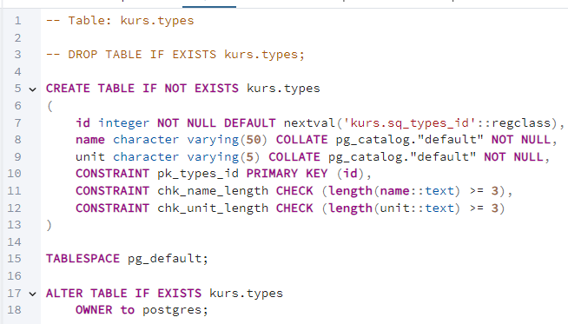

Листинг 4 – SQL сценарий для создания таблицы types

В листинге 5 приведен SQL сценарий, необходимый для создания таблицы rates.

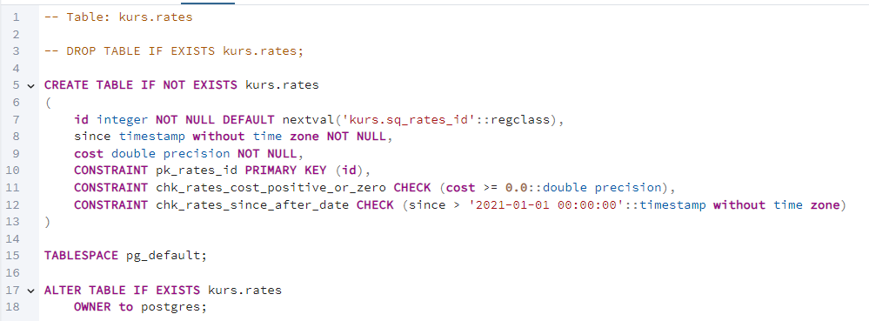

Листинг 5 – SQL сценарий для создания таблицы rates